四川中衡检测技术有限
报告书信息网上公示内容填报表 ZLJL/43-01
报告书名称 | 北川中油能源有限责任公司东升加油站职业病危害定期检测
用人单位名称 | 北川中油能源有限责任公司东升加油站 |  | 联系人 | 张琴
用人单位地址 | 北川羌族自治县永昌镇（安北公路东侧）
技术服务项目组成员 | 袁青林、钟睿
现场调查人员 | 袁青林、钟睿 | 现场调查时间及照片 | 2023.8.7 | 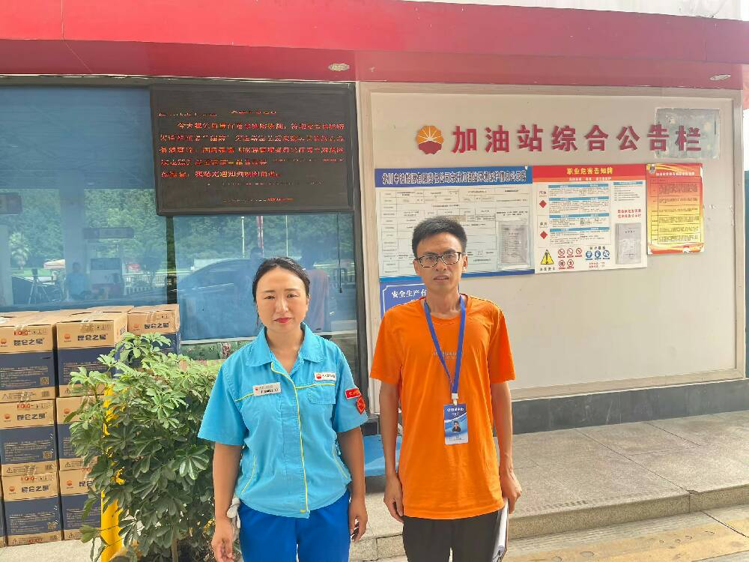
现场采样人员 | 袁青林、钟睿 | 现场采样时间及照片 | 2023.8.9 | 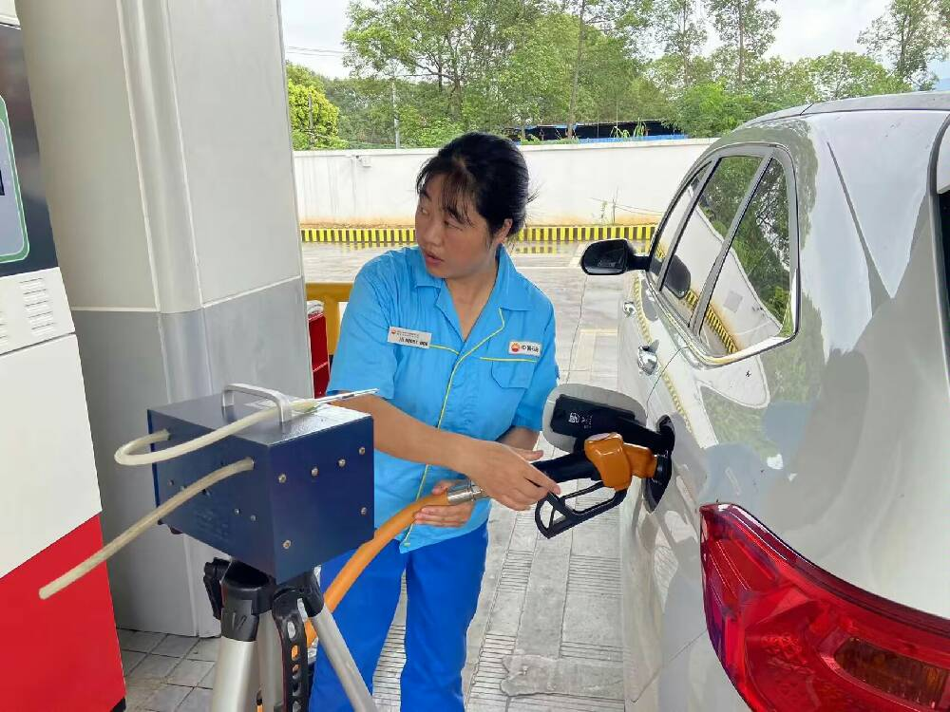
现场检测人员 | 袁青林、钟睿 | 现场检测时间及照片 | 2023.8.9
用人单位陪同人员 | 张琴

